Прокуратура Курганской области предупреждает!!!
- 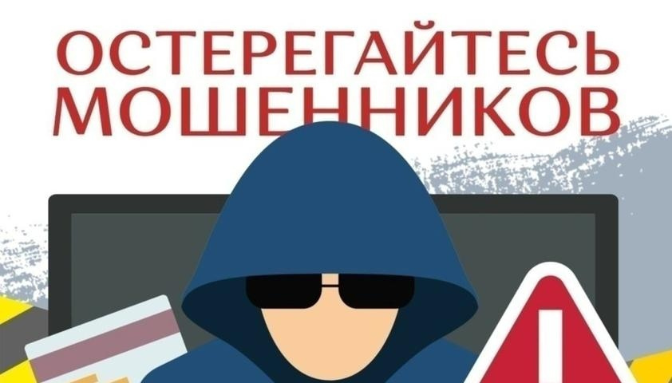
- Поступил НЕОЖИДАННЫЙ звонок от сотрудников банка, пенсионного фонда, органов правоохраны или иного органа государственной власти – немедленно прекращайте разговор. ЭТО МОШЕННИКИ.
- Позвонили из банка с каким-то вопросом или просьбой – не вступайте в беседу. ЭТО ОПАСНО! Выполняя указания собеседника, вы можете потерять свои сбережения.
- Сотрудник полиции никогда не потребует перевода ваших денег в целях поимки преступника, а работник банка перечислит их на другой счет ТОЛЬКО ЕСЛИ ВЫ СТАНЕТЕ ИНИЦИАТОРОМ такой операции. Когда слышите обратное, знайте – ЭТО ОБМАН.
- НИКОГДА НИКОМУ НЕ СООБЩАЙТЕ ДАННЫЕ СВОЕЙ БАНКОВСКОЙ КАРТЫ. Даже работнику банка для выполнения его работы они не нужны. Незнакомец, желающий получить эти сведения – преступник, независимо от того, кем этот человек представился.

